1. Usuarios
   1. Inicio de sesión

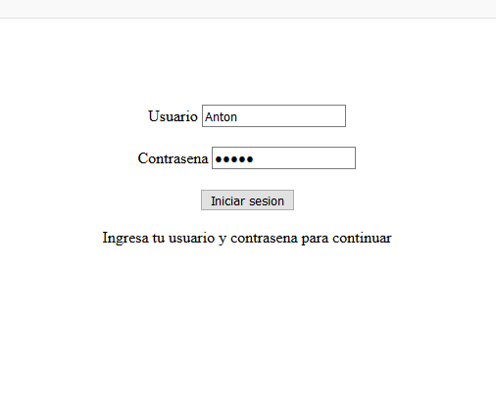

Ingresa tu usuario en el campo de usuario y tu contraseña en el campo contraseña.

* 1. Crear usuario

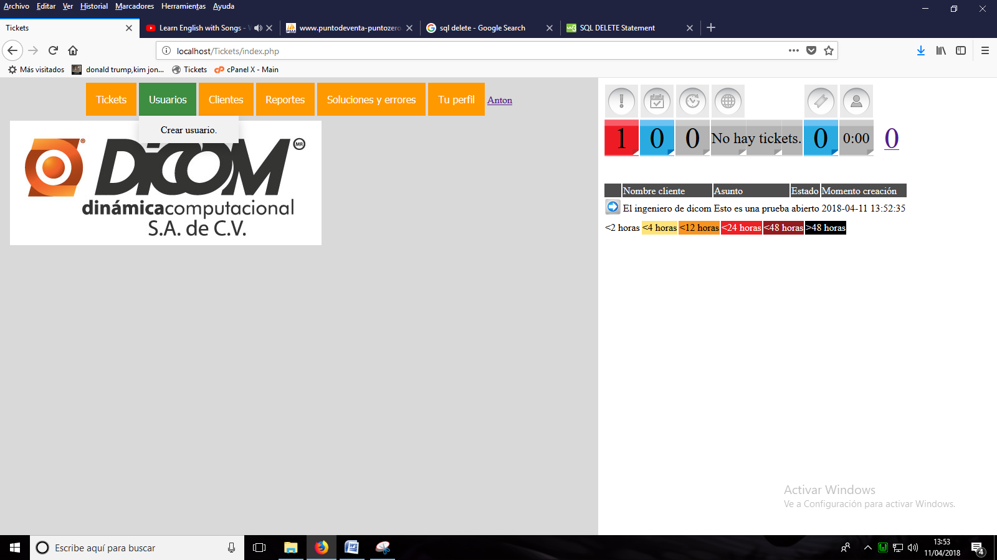

Selecciona la pestaña “Usuarios” y presiona “Crear usuario”.

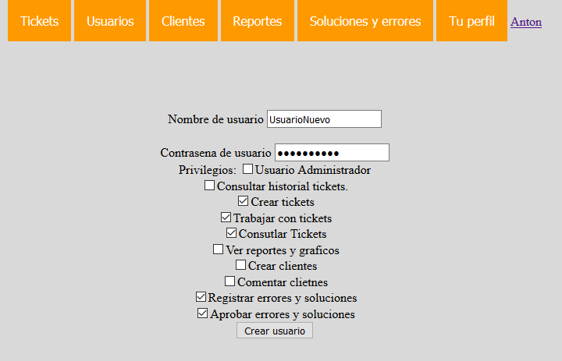

Solo los usuarios tipo administrador pueden crear nuevos usuarios.

Agrega el nombre y contraseña del nuevo usuario, así como los permisos/privilegios que este podrá realizar.

1. Tickets
   1. Historial tickets

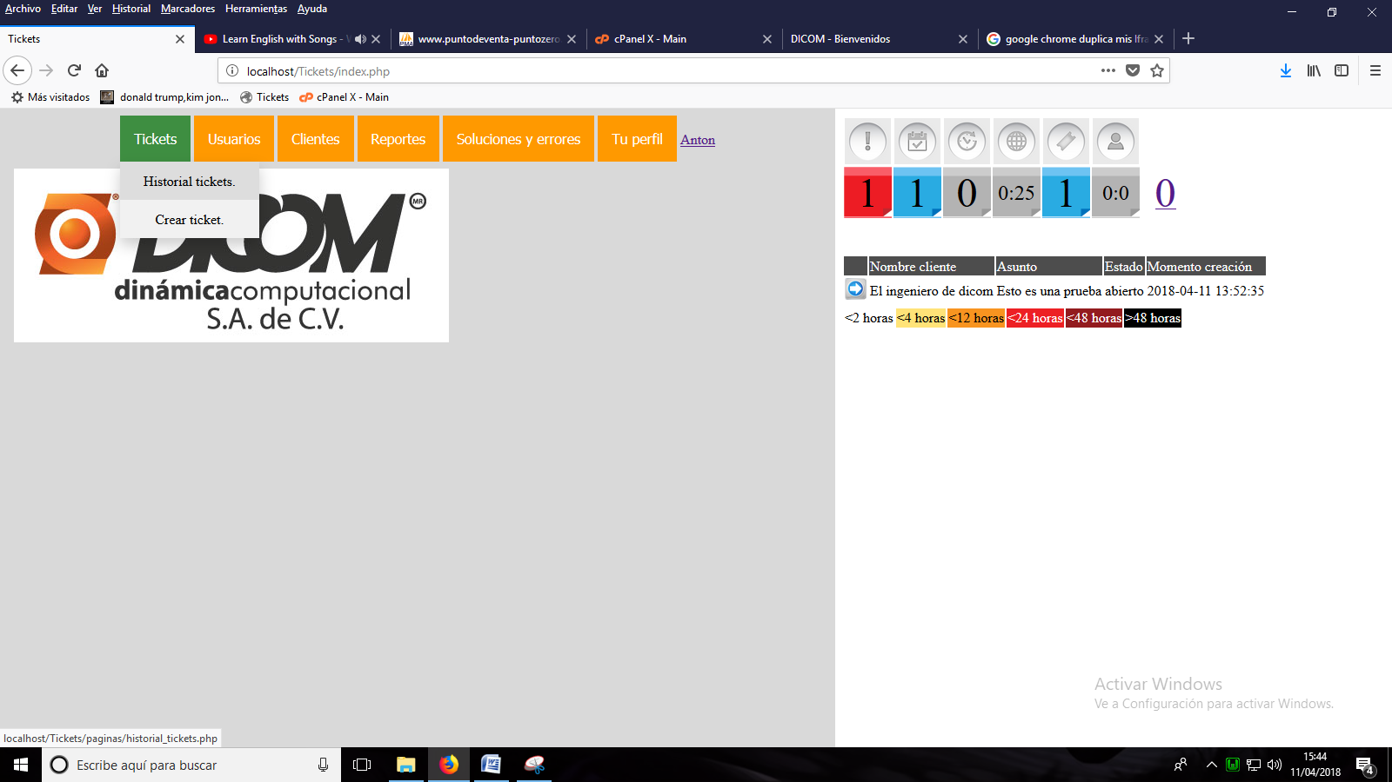

Selecciona la pestaña “Tickets” y presiona “Historial tickets”.

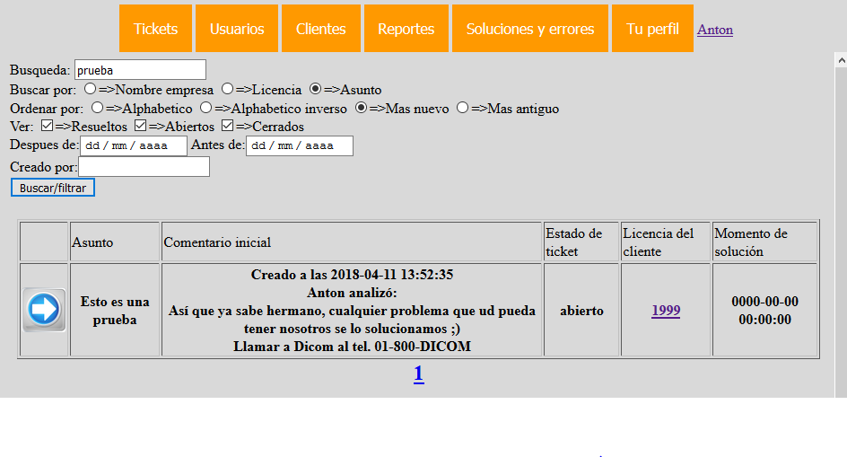

Ingresa las palabras que deseas buscar dentro del historial de la base de datos de los tickets.

Hay 3 opciones de búsqueda, por nombre de empresa, numero de licencia y por asunto del ticket.

Los resultados se pueden paginar por alfabético, alfabético inverso, más nuevo y más antiguo.

Se filtra por el estado del ticket; resuelto, cerrado y abierto.

También se puede definir un lapsus de tiempo en el que se haya creado el ticket.

La opción, creado por, es una búsqueda especifica donde se debe escribir el nombre de usuario al completo.

* 1. Crear ticket

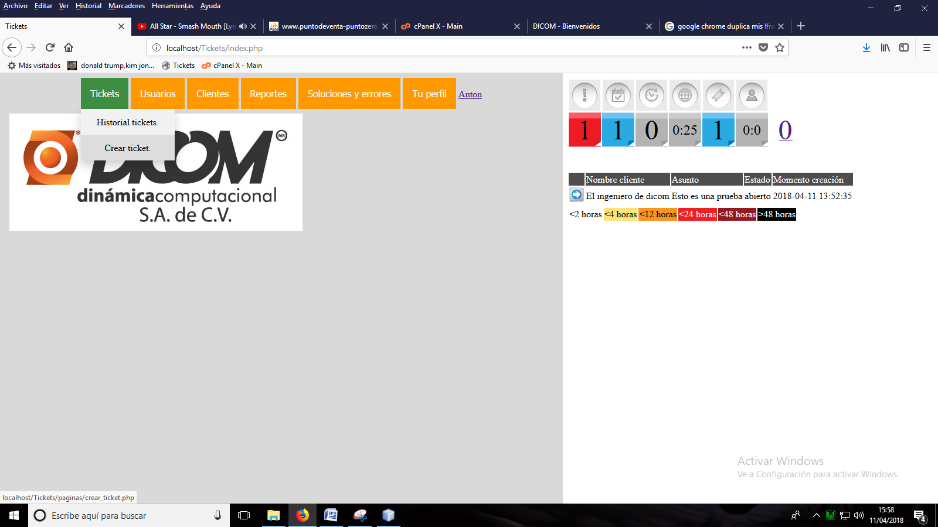

Selecciona la pestaña “Tickets” y presiona “Crear ticket”.

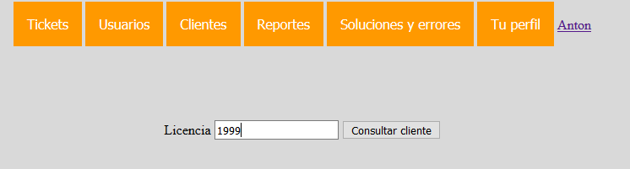

Ingresaras la licencia; tras darle, consultar cliente, te mostrara si la licencia existe y hasta cuando es su vigencia.

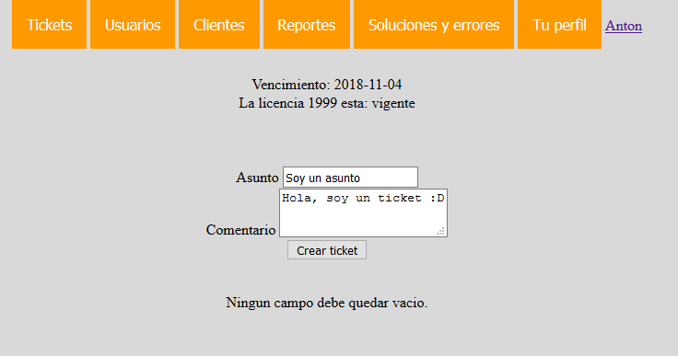

Se te mostrara la fecha de vencimiento y su estado.

Ingresaras el asunto y los detalles del mismo.

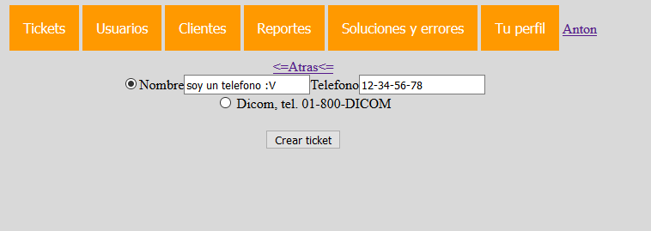

Por último, deberás seleccionar, de nuestra base de datos, a quien se le llamara. También tienes la opción de registrar un nuevo número. 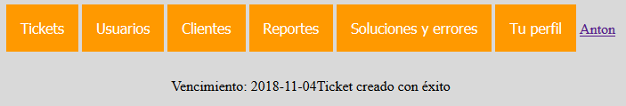

¡Listo! Su ticket ha sido creado con éxito.

1. Tablón de información.

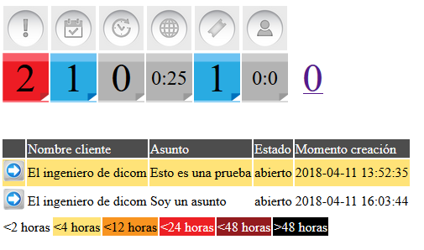

En orden, de izquierda a derecha, y significado de los iconos superiores es:

1.- Número de tickets abierto, que están faltantes por atender.

2.- Número de tickets resueltos en el día.

3.- Número actual de tickets reprogramados.

4.- Tiempo promedio que duro la empresa en atender todos los tickets de los últimos 7 días naturales.

5.- Número de tickets que has atendido en el día.

6.- Tiempo promedio que duraste en resolver cada ticket de los últimos 7 días naturales.

El último número (el cero) solo le aparece a los usuarios con el privilegio de aprobar errores y soluciones, indica la cantidad de errores y/o soluciones que hay pendientes por aprobar.

Lista de tickets sin resolver:

Muestra la información más elemental de los tickets.

Al hacer clic en el icono de la izquierda, este abrirá el ticket en la mitad izquierda del navegador.

Código de colores:

Muestra el tiempo que lleva el ticket existiendo, ningún ticket debe pasar de las 48 horas sin ser resuelto.

1. Clientes
   1. Crear cliente

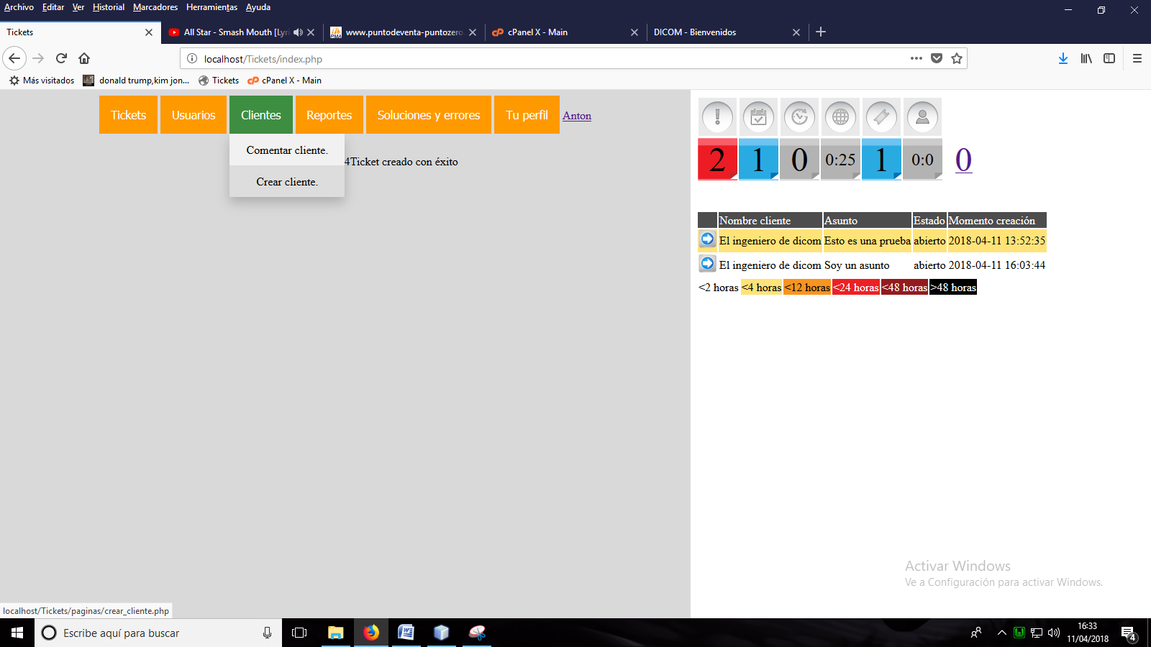

Selecciona la pestaña “Clientes” y presiona “Crear cliente”.

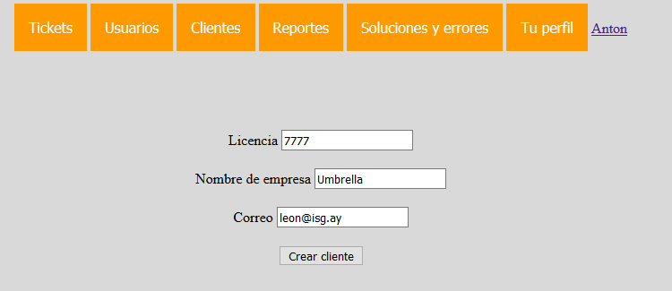

Ingresa el número de licencia, el nombre de la empresa y el correo.

Recuerda que no se puede levantar el ticket si la licencia no existe.

Una vez dándole, crear cliente, la pagina te dirá si está vigente o no.

* 1. Comentar cliente

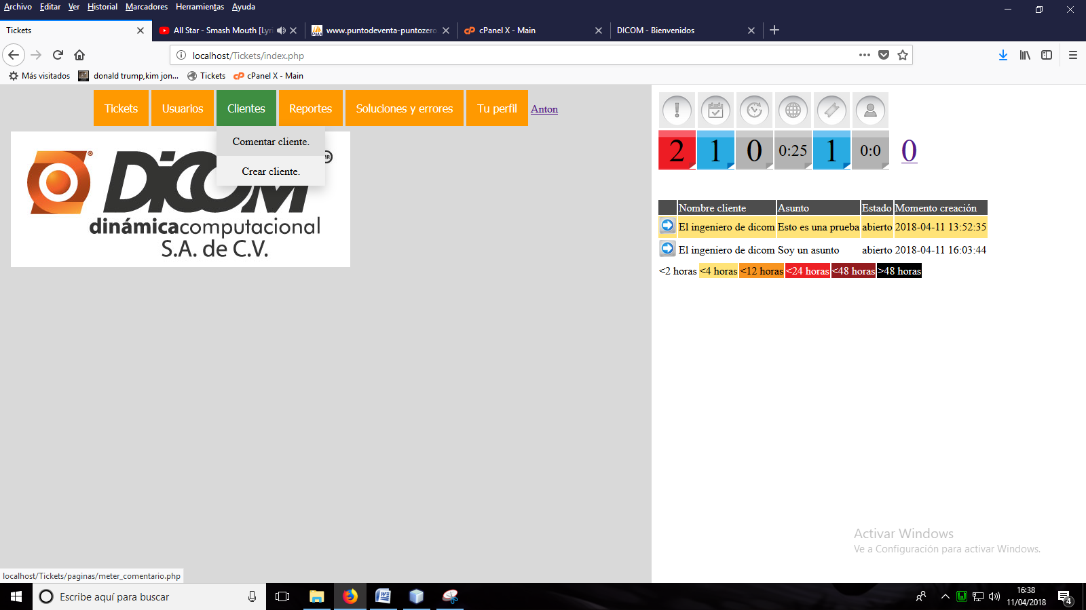

Selecciona la pestaña “Clientes” y presiona “Comentar cliente”.

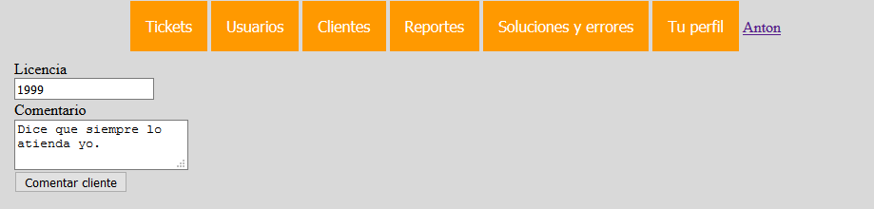

Ingresa la licencia y el comentario que deseas dejar.

1. Reportes

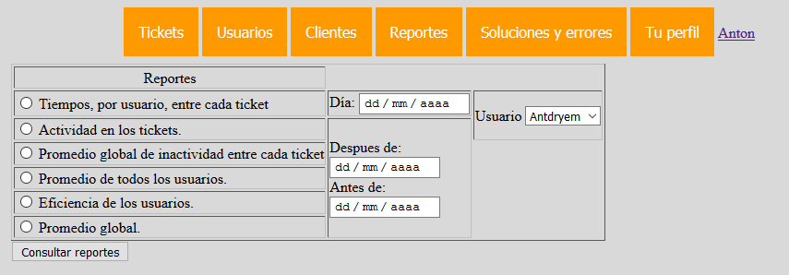

Información acerca de las actividades y el rendimiento de los usuarios y la empresa.

1.- Tiempos de inactividad, entre cada ticket, del usuario seleccionado.

2.- Todo lo hecho por el usuario seleccionado.

3.- Promedio de tiempos libres, por usuario, en un lapso de tiempo.

4.- Promedio de tiempo en resolver tickets en un lapso de tiempo.

5.- Eficiencia de los usuarios, que porcentaje de ticket resuelven respecto a los que abren.

6.- Tiempo promedio de la empresa en resolver tickets.

1. Soluciones & errores
   1. Registrar error

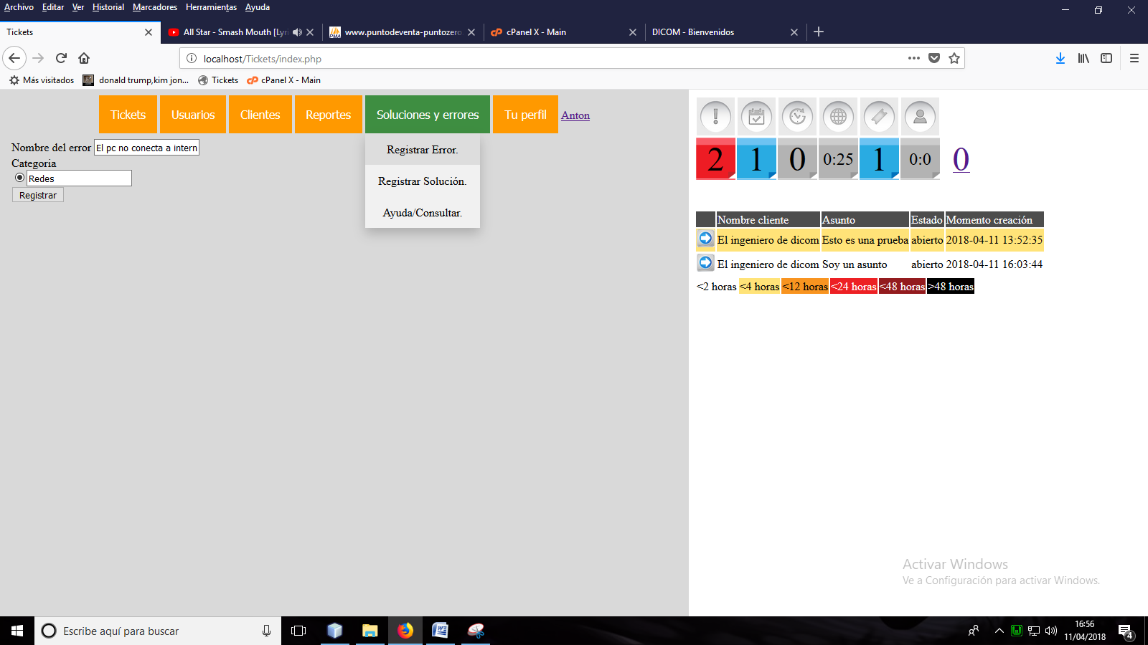

Selecciona la pestaña “Soluciones y errores” y presiona “Registrar Error.”.

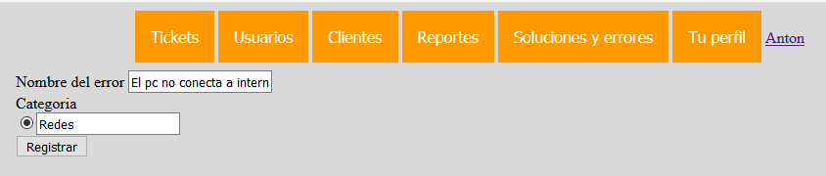

Ingresa el nombre del error y la categoría a la que pertenece. Clic en “Registrar”.

* 1. Registrar solución

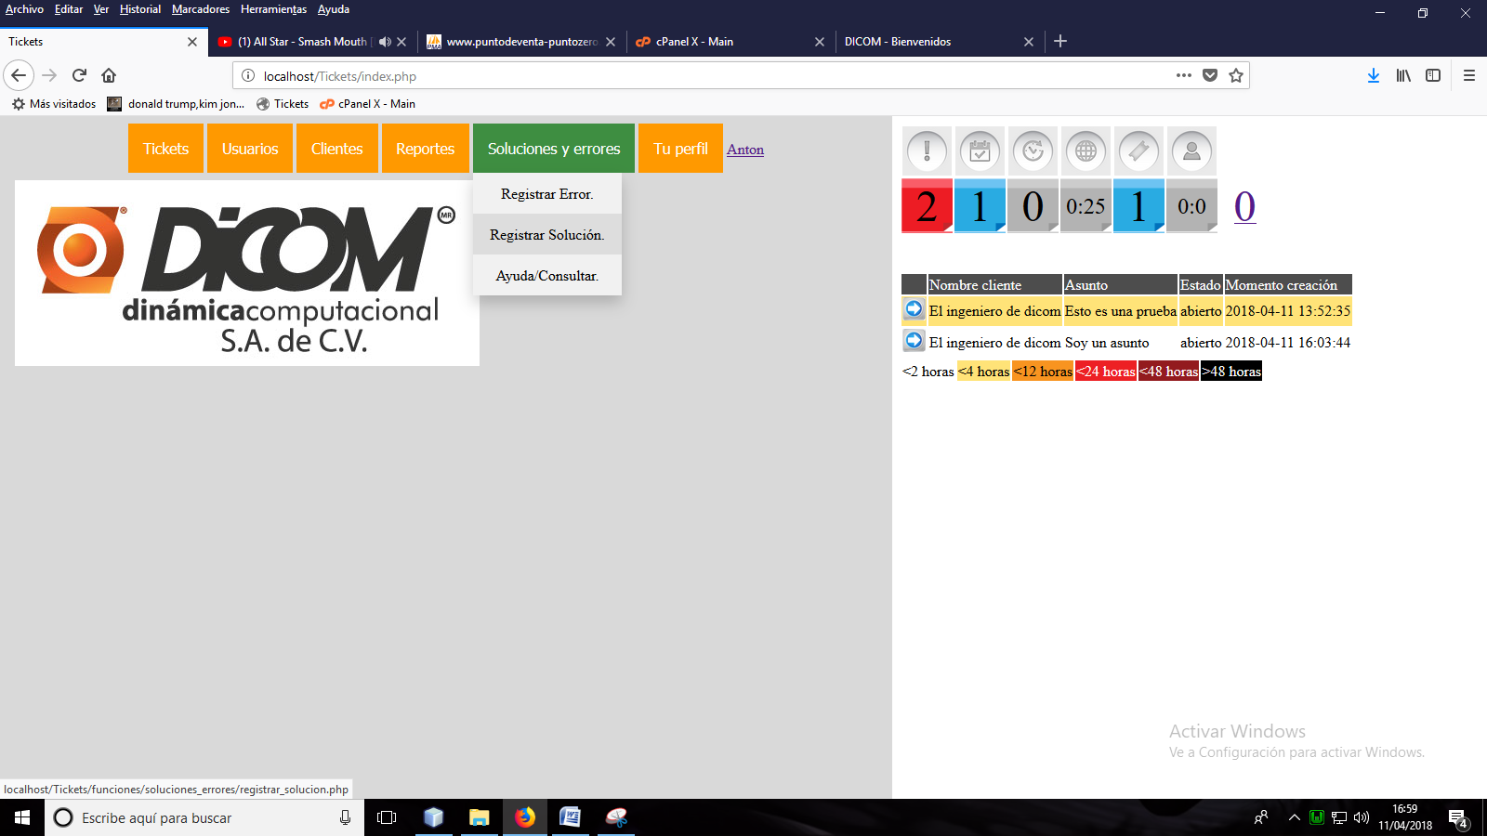

Selecciona la pestaña “Soluciones y errores” y presiona “Registrar Solución.”.

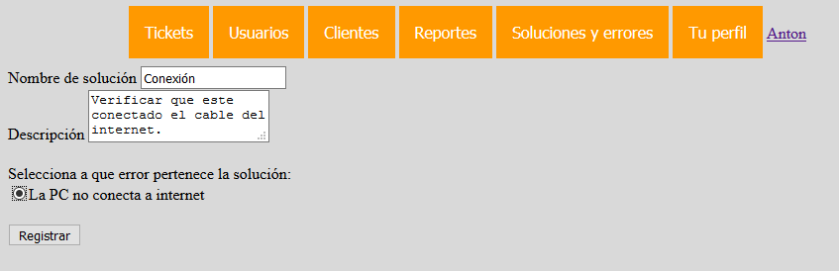

Ingresa el nombre de solución, la descripción de la misma y el error al que pertenece.

Clic en registrar.

* 1. Aprobar y desaprobar

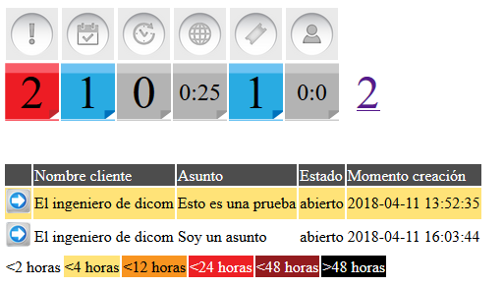

Presiona el último número de la lista de tablón de información.

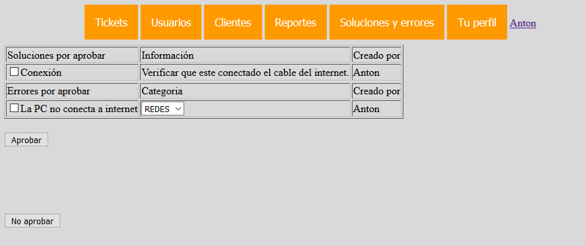

Se mostraran todas las soluciones y errores pendientes de aprobar. Selecciónalas y presiona “Aprobar” o “No aprobar” dependiendo de tu decisión.